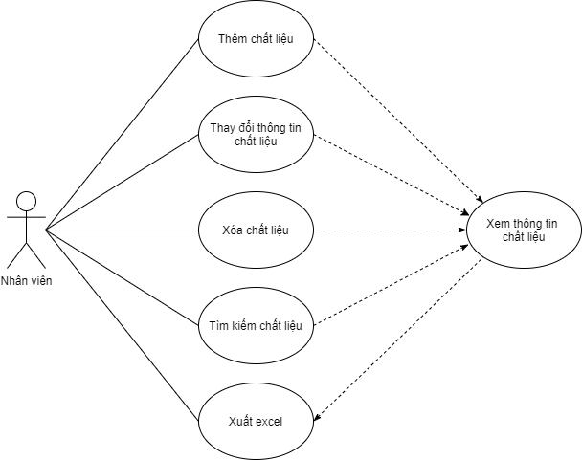

Đặc tả UC chất liệu

|  |
| --- |
| Tóm tắt: usecase bắt đầu khi có nhân viên đã đăng nhập vào hệ thống. Hệ thống cho phép nhân viên tới form chất liệu |
| Dòng sự kiện chính:   * Thêm chất liệu:   Hệ thống hiển thị phiếu nhập thông tin chất liệu.  Nhân viên nhập thông tin chất liệu, mã chất liệu được tạo tự động.  Nhấn nút thêm chất liệu.  Thêm thông tin chất liệu.   * Thay đổi thông tin chất liệu:   Hệ thống hiển thị thông tin chất liệu trên phiếu nhập.  Nhân viên nhập các thông tin cần thay đổi trên phiếu nhập.  Nhấn nút sửa.  Thay đổi thông tin chất liệu.   * Xóa chất liệu:   Nhân viên chọn chất liệu cần xóa.  Nhấn nút xóa để xóa bỏ chất liệu đã chọn.  Hệ thống xác nhận thông báo xóa.  Nếu nhân viên xác nhận xóa sẽ thực hiện xóa chất liệu, hiển thị thông báo xóa và hiển thị lại danh sách chất liệu.   * Nhập lại:   Nhân viên nhấn nút nhập lại.  Các dòng nhập sẽ trống.   * Tìm kiếm:   Nhân viên nhập thông tin chất liệu cần tìm.  Hệ thống sẽ tìm chất liệu với thông tin nhân viên đã nhập.   * Xuất excel:   Nhân viên nhấn vào nút xuất excel.  Hệ thống xác nhận thông tin xuất excel.  Nếu nhân viên đồng ý. Hệ thống sẽ yêu cầu nơi lưu file và tên file cần xuất. |
| Dòng sự kiện phụ:   * Thêm chất liệu:   Xử lý các dòng nhập không hợp lệ và không thành công.   * Thay đổi thông tin chất liệu:   Xử lý các dòng nhập không hợp lệ và không thành công.   * Xóa chất liệu:   Xử lý hủy bỏ xóa và hiển thị lại bảng chất liệu.   * Xuất excel:   Xử lý file và nới lựu không hợp lệ và không thành công |
| Tiền điều kiện:   * Tài khoản đã đăng nhập vào hệ thống. * Tài khoản có quyền từ nhân viên trở lên. |
| Hậu điều kiện:   * Hệ thống ở trạng thái sẵn sàng. |

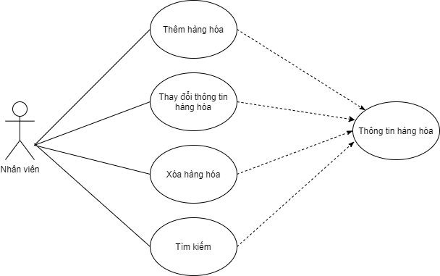

Đặc tả UC Hàng hóa

|  |
| --- |
| Tóm tắt: usecase bắt đầu khi có nhân viên đã đăng nhập vào hệ thống. Hệ thống cho phép nhân viên tới form hàng hóa. |
| Dòng sự kiện chính:   * Thêm hàng hóa:   Hệ thống hiển thị phiếu nhập thông tin hàng hóa.  Nhân viên nhập thông tin hàng hóa, mã hàng hóa được tạo tự động, mã chất liệu lấy dữ liệu từ chất liệu. Số lượng hàng nhập phải lớn hơn 0, đơn giá được tính theo VNĐ.  Nhấn nút thêm hàng hóa..  Thêm thông tin hàng hóa.   * Thay đổi thông tin hàng hóa:   Hệ thống hiển thị thông tin hàng hóa trên phiếu nhập.  Nhân viên nhập các thông tin cần thay đổi trên phiếu nhập.  Nhấn nút sửa.  Thay đổi thông tin hàng hóa.   * Xóa hàng hóa:   Nhân viên chọn hàng hóa cần xóa.  Nhấn nút xóa để xóa bỏ chất liệu đã chọn.  Hệ thống xác nhận thông báo xóa.  Nếu nhân viên xác nhận xóa sẽ thực hiện xóa hàng hóa, hiển thị thông báo xóa và hiển thị lại danh sách.   * Nhập lại:   Nhân viên nhấn nút nhập lại.  Các dòng nhập sẽ trống.   * Tìm kiếm:   Nhân viên nhập thông tin chất liệu cần tìm.  Hệ thống sẽ tìm chất liệu với thông tin nhân viên đã nhập. |
| Dòng sự kiện phụ:   * Thêm hàng hóa:   Xử lý các dòng nhập không hợp lệ và không thành công.   * Thay đổi thông tin hàng hóa:   Xử lý các dòng nhập không hợp lệ và không thành công.   * Xóa hàng hóa:   Xử lý hủy bỏ xóa và hiển thị lại bảng chất liệu. |
| Tiền điều kiện:   * Tài khoản đã đăng nhập vào hệ thống. * Tài khoản có quyền từ nhân viên trở lên. |
| Hậu điều kiện:   * Hệ thống ở trạng thái sẵn sàng. |

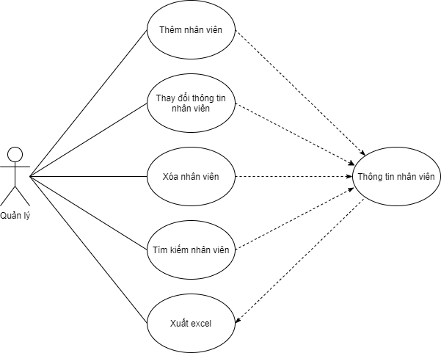

Đặc tả UC nhân viên

|  |
| --- |
| Tóm tắt: usecase bắt đầu khi có quản lý đã đăng nhập vào hệ thống. Hệ thống cho phép quản lý tới form hàng hóa. |
| Dòng sự kiện chính:   * Thêm nhân viên:   Hệ thống hiển thị phiếu nhập thông tin nhân viên.  Quản lý nhập thông tin nhân viên, mã nhân viên được tạo tự động.  Nhấn nút thêm nhân viên.  Thêm thông tin nhân viên.   * Thay đổi thông tin nhân viên:   Hệ thống hiển thị thông tin nhân viên trên phiếu nhập.  Quản lý nhập các thông tin cần thay đổi trên phiếu nhập.  Nhấn nút sửa.  Thay đổi thông tin nhân viên.   * Xóa nhân viên:   Quản lý chọn nhân viên cần xóa(Chỉ có thể xóa nhân viên khi đã nghỉ việc).  Nhấn nút xóa để xóa bỏ nhân viên đã chọn.  Hệ thống xác nhận thông báo xóa.  Nếu quản lý xác nhận xóa sẽ thực hiện xóa nhân viên hiển thị thông báo xóa và hiển thị lại danh sách.   * Nhập lại:   Quản lý nhấn nút nhập lại.  Các dòng nhập sẽ trống.   * Tìm kiếm:   Quản lý nhập thông tin nhân viên cần tìm.  Hệ thống sẽ tìm nhân viên với thông tin đã nhập.   * Xuất excel:   Quản lý nhấn vào nút xuất excel.  Hệ thống xác nhận thông tin xuất excel.  Nếu đồng ý. Hệ thống sẽ yêu cầu nơi lưu file và tên file cần xuất. |
| Dòng sự kiện phụ:   * Thêm nhân viên:   Xử lý các dòng nhập không hợp lệ và không thành công.   * Thay đổi thông tin nhân viên:   Xử lý các dòng nhập không hợp lệ và không thành công.   * Xóa nhân viên:   Xử lý hủy bỏ xóa và hiển thị lại bảng chất liệu.   * Xuất excel:   Xử lý file và nới lựu không hợp lệ và không thành công |
| Tiền điều kiện:   * Tài khoản đã đăng nhập vào hệ thống. * Tài khoản có quyền từ quản lý trở lên. |
| Hậu điều kiện:   * Hệ thống ở trạng thái sẵn sàng. |

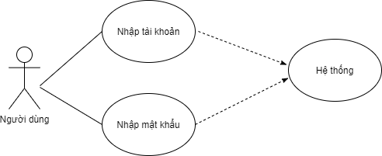

Đặc tả UC đăng nhập

|  |
| --- |
| Tóm tắt: usecase bắt đầu khi có người dùng đăng nhập bằng tài khoản và mật khẩu(user and password). Hệ thống cho phép người dùng truy cập vào hệ thống. |
| Dòng sự kiện chính:  Người dùng chọn chức năng đăng nhập trên hệ thống.  Người dùng nhập user và password vào sau đó nhấn đăng nhập.  Kiểm tra thông tin trên dữ liệu.  Hệ thống đưa người đến với giao diện quản lý. |
| Dòng sự kiện phụ:  Xử lý user hoặc password không hợp lệ và không thành công. |
| Tiền điều kiện:   * Tài khoản đã được đăng ký trên hệ thống. * Tài khoản chưa đăng nhập vào hệ thống. |
| Hậu điều kiện:   * Hệ thống ở trạng thái sẵn sàng. |

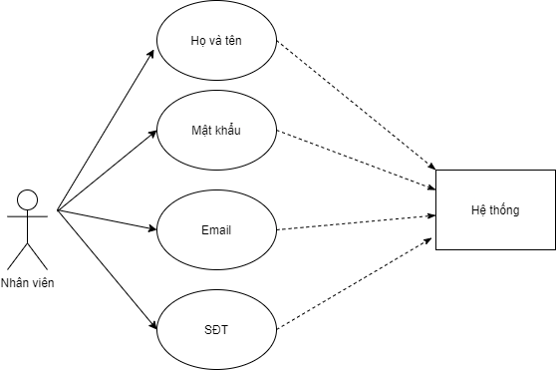

Đặc tả UC đăng ký

|  |
| --- |
| Tóm tắt: usecase bắt đầu khi có người dùng vào form đăng ký. Hệ thống hiển thị khung đăng ký cho người dùng. |
| Dòng sự kiện chính:  Người dùng chọn chức năng đăng ký trên hệ thống.  Người dùng nhập họ và tên, mật khẩu, số điện thoại,email vào sau đó nhấn đăng ký.  Kiểm tra thông tin trên dữ liệu.  Hệ thống đưa người đến với giao diện đăng nhập. |
| Dòng sự kiện phụ:  Xử lý nội dung không hợp lệ và không thành công.  Xử lý nếu người dùng đã có trên hệ thống. |
| Tiền điều kiện:   * Tài khoản chưa được đăng ký trên hệ thống. |
| Hậu điều kiện:   * Hệ thống ở trạng thái sẵn sàng. |

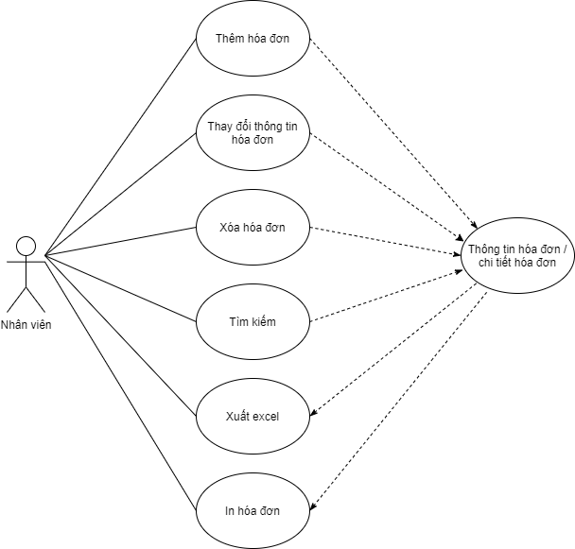

Đặc tả UC hóa đơn-chi tiết hóa đơn

|  |
| --- |
| Tóm tắt: usecase bắt đầu khi có nhân viên đã đăng nhập vào hệ thống. Hệ thống cho phép nhân viên tới form hóa đơn. |
| Dòng sự kiện chính:   * Thêm hóa đơn:   Hệ thống hiển thị phiếu nhập thông tin hóa đơn.  Nhân viên nhập thông tin hóa đơn, mã hóa đơn được tạo tự động.  Mã khách hàng được lấy dữ liệu từ khách hàng, mã nhân viên được lấy từ nhân viên.Ngày bán được thêm tự động.  Nhấn nút thêm hóa đơn.  Thêm thông tin hóa đơn.   * Thay đổi thông tin hóa đơn:   Hệ thống hiển thị thông tin hóa đơn trên phiếu nhập(Chỉ được thay đổi thông tin khi hóa đơn chưa in).  Nhân viên nhập các thông tin cần thay đổi trên phiếu nhập.  Nhấn nút sửa.  Thay đổi thông tin hóa đơn.   * Xóa hóa đơn:   Nhân viên chọn hóa đơn cần xóa.  Nhấn nút xóa để xóa bỏ hóa đơn đã chọn(Chỉ được xóa khi hóa đơn chưa in và số lượng chi tiết phải là 0).  Hệ thống xác nhận thông báo xóa.  Nếu nhân viên xác nhận xóa sẽ thực hiện xóa hóa đơn, hiển thị thông báo xóa và hiển thị lại danh sách hóa đơn.   * Nhập lại:   Nhân viên nhấn nút nhập lại.  Các dòng nhập sẽ trống.   * Tìm kiếm:   Nhân viên nhập thông tin hóa đơn cần tìm.  Hệ thống sẽ tìm với thông tin đã nhập.   * Xuất excel:   Nhân viên nhấn vào nút xuất excel.  Hệ thống xác nhận thông tin xuất excel.  Nếu nhân viên đồng ý. Hệ thống sẽ yêu cầu nơi lưu file và tên file cần xuất.   * Thêm chi tiết hóa đơn:   Hệ thống hiển thị phiếu nhập thông tin chi tiết hóa đơn.  Nhân viên nhập vào các dòng của chi tiết.(Chỉ được thêm chi tiết khi hóa đơn chưa in) Với số lượng phải lớn hơn 0.  Nhấn nút thêm chi tiết hóa đơn.  Thêm thông tin chi tiết hóa đơn vào hóa đơn đã được chọn.   * Thay đổi thông tin chi tiết:   Hệ thống hiển thị thông tin hóa đơn trên phiếu nhập(Chỉ được thay đổi thông tin khi hóa đơn chưa in, đơn giá là mặc định không thay đổi được).  Nhân viên nhập các thông tin cần thay đổi trên phiếu nhập.  Nhấn nút sửa.  Thay đổi thông tin chi tiết hóa đơn.   * Xóa chi tiết:   Nhân viên chọn chi tiết cần xóa.  Nhấn nút xóa để xóa bỏ chi tiết đã chọn(Chỉ được xóa khi hóa đơn chưa in).  Hệ thống xác nhận thông báo xóa.  Nếu nhân viên xác nhận xóa sẽ thực hiện xóa chi tiết, hiển thị thông báo xóa và hiển thị lại danh sách chi tiết.   * Nhập lại:   Nhân viên nhấn nút nhập lại.  Các dòng nhập sẽ trống. |
| Dòng sự kiện phụ:   * Thêm hóa đơn:   Xử lý các dòng nhập không hợp lệ và không thành công.   * Thay đổi thông tin hóa đơn:   Xử lý các dòng nhập không hợp lệ và không thành công.  Xử lý nếu số lượng sản phẩm hóa đơn lớn hơn số lượng trong kho.   * Xóa hóa đơn:   Xử lý hủy bỏ xóa và hiển thị lại bảng hóa đơn.  Xử lý nếu số lượng chi tiết lớn hơn 0.   * Xuất excel:   Xử lý file và nới lựu không hợp lệ và không thành công   * Thêm chi tiết:   Xử lý các dòng nhập không hợp lệ và không thành công.  Xử lý nếu số lượng lớn hơn số lượng còn lại.   * Thay đổi thông tin chi tiết:   Xử lý các dòng nhập không hợp lệ và không thành công.  Xử lý nếu số lượng lớn hơn số lượng còn lại.   * Xóa chi tiết:   Xử lý hủy bỏ xóa và hiển thị lại bảng. |
| Tiền điều kiện:   * Tài khoản đã đăng nhập vào hệ thống. * Tài khoản có quyền từ nhân viên trở lên. |
| Hậu điều kiện:   * Hệ thống ở trạng thái sẵn sàng. |

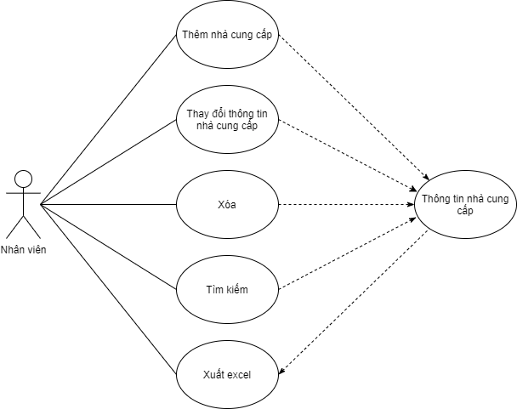

Đặc tả UC nhà cung cấp

|  |
| --- |
| Tóm tắt: usecase bắt đầu khi có nhân viên đã đăng nhập vào hệ thống. Hệ thống cho phép nhân viên tới form nhà cung cấp |
| Dòng sự kiện chính:   * Thêm nhà cung cấp:   Hệ thống hiển thị phiếu nhập thông tin nhà cung cấp.  Nhân viên nhập thông tin nhà cung cấp, mã nhà cung cấp được tạo tự động.  Nhấn nút thêm nhà cung cấp.  Thêm thông tin nhà cung cấp.   * Thay đổi thông tin nhà cung cấp:   Hệ thống hiển thị thông tin nhà cung cấp trên phiếu nhập.  Nhân viên nhập các thông tin cần thay đổi trên phiếu nhập.  Nhấn nút sửa.  Thay đổi thông tin nhà cung cấp.   * Xóa nhà cung cấp:   Nhân viên chọn nhà cung cấp cần xóa.  Nhấn nút xóa để xóa bỏ nhà cung cấp đã chọn.  Hệ thống xác nhận thông báo xóa.  Nếu nhân viên xác nhận xóa sẽ thực hiện xóa nhà cung cấp, hiển thị thông báo xóa và hiển thị lại danh sách nhà cung cấp.   * Nhập lại:   Nhân viên nhấn nút nhập lại.  Các dòng nhập sẽ trống.   * Tìm kiếm:   Nhân viên nhập thông tin chất liệu cần tìm.  Hệ thống sẽ tìm nhà cung cấp với thông tin nhân viên đã nhập.   * Xuất excel:   Nhân viên nhấn vào nút xuất excel.  Hệ thống xác nhận thông tin xuất excel.  Nếu nhân viên đồng ý. Hệ thống sẽ yêu cầu nơi lưu file và tên file cần xuất. |
| Dòng sự kiện phụ:   * Thêm nhà cung cấp:   Xử lý các dòng nhập không hợp lệ và không thành công.   * Thay đổi thông tin nhà cung cấp:   Xử lý các dòng nhập không hợp lệ và không thành công.   * Xóa nhà cung cấp:   Xử lý hủy bỏ xóa và hiển thị lại bảng chất liệu.   * Xuất excel:   Xử lý file và nới lựu không hợp lệ và không thành công |
| Tiền điều kiện:   * Tài khoản đã đăng nhập vào hệ thống. * Tài khoản có quyền từ nhân viên trở lên. |
| Hậu điều kiện:   * Hệ thống ở trạng thái sẵn sàng. |

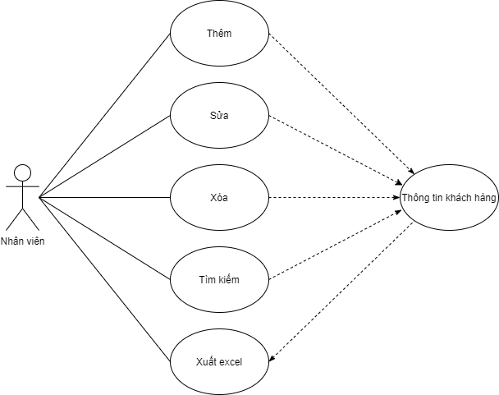

Đặc tả UC khách hàng

|  |
| --- |
| Tóm tắt: usecase bắt đầu khi có nhân viên đã đăng nhập vào hệ thống. Hệ thống cho phép nhân viên tới form khách hàng. |
| Dòng sự kiện chính:   * Thêm khách hàng:   Hệ thống hiển thị phiếu nhập thông tin khách hàng.  Nhân viên nhập thông tin khách hàng, mã khách hàng được tạo tự động.  Nhấn nút thêm khách hàng.  Thêm thông tin khách hàng.   * Thay đổi thông tin khách hàng:   Hệ thống hiển thị thông tin khách hàng trên phiếu nhập.  Nhân viên nhập các thông tin cần thay đổi trên phiếu nhập.  Nhấn nút sửa.  Thay đổi thông tin khách hàng.   * Xóa nhà cung cấp:   Nhân viên chọn khách hàng cần xóa.  Nhấn nút xóa để xóa bỏ khách hàng đã chọn.  Hệ thống xác nhận thông báo xóa.  Nếu nhân viên xác nhận xóa sẽ thực hiện xóa khách hàng, hiển thị thông báo xóa và hiển thị lại danh sách khách hàng.   * Nhập lại:   Nhân viên nhấn nút nhập lại.  Các dòng nhập sẽ trống.   * Tìm kiếm:   Nhân viên nhập thông tin chất liệu cần tìm.  Hệ thống sẽ tìm khách hàng với thông tin nhân viên đã nhập.   * Xuất excel:   Nhân viên nhấn vào nút xuất excel.  Hệ thống xác nhận thông tin xuất excel.  Nếu nhân viên đồng ý. Hệ thống sẽ yêu cầu nơi lưu file và tên file cần xuất. |
| Dòng sự kiện phụ:   * Thêm khách hàng:   Xử lý các dòng nhập không hợp lệ và không thành công.   * Thay đổi thông tin khách hàng:   Xử lý các dòng nhập không hợp lệ và không thành công.   * Xóa khách hàng:   Xử lý hủy bỏ xóa và hiển thị lại bảng chất liệu.   * Xuất excel:   Xử lý file và nới lựu không hợp lệ và không thành công |
| Tiền điều kiện:   * Tài khoản đã đăng nhập vào hệ thống. * Tài khoản có quyền từ nhân viên trở lên. |
| Hậu điều kiện:   * Hệ thống ở trạng thái sẵn sàng. |

Đặc tả UC nhập hàng - chi tiết nhập hàng

|  |
| --- |
| Tóm tắt: usecase bắt đầu khi có nhân viên đã đăng nhập vào hệ thống. Hệ thống cho phép nhân viên tới form nhập hàng. |
| Dòng sự kiện chính:   * Thêm hàng:   Hệ thống hiển thị phiếu nhập thông tin nhập hàng.  Nhân viên nhập thông tin nhập hàng, mã nhập được tạo tự động.  Ngày nhập được thêm tự động.  Nhấn nút thêm.  Thêm thông tin nhập hàng.   * Thay đổi thông tin nhập hàng:   Hệ thống hiển thị thông tin hóa đơn trên phiếu nhập(Chỉ được thay đổi thông tin khi phiếu nhập chưa in).  Nhân viên nhập các thông tin cần thay đổi trên phiếu nhập.  Nhấn nút sửa.  Thay đổi thông tin nhập hàng.   * Xóa phiếu nhập:   Nhân viên chọn phiếu nhập hàng cần xóa.  Nhấn nút xóa để xóa bỏ phiếu nhập hàng đã chọn(Chỉ được xóa khi phiếu nhập hàng in và số lượng chi tiết phải là 0).  Hệ thống xác nhận thông báo xóa.  Nếu nhân viên xác nhận xóa sẽ thực hiện xóa phiếu nhập hàng, hiển thị thông báo xóa và hiển thị lại danh sách phiếu nhập hàng.   * Nhập lại:   Nhân viên nhấn nút nhập lại.  Các dòng nhập sẽ trống.   * Tìm kiếm:   Nhân viên nhập thông tin phiếu nhập cần tìm.  Hệ thống sẽ tìm với thông tin đã nhập.   * Xuất excel:   Nhân viên nhấn vào nút xuất excel.  Hệ thống xác nhận thông tin xuất excel.  Nếu nhân viên đồng ý. Hệ thống sẽ yêu cầu nơi lưu file và tên file cần xuất.   * Thêm chi tiết phiếu nhập hàng:   Hệ thống hiển thị phiếu nhập thông tin chi tiết phiếu nhập hàng.  Nhân viên nhập vào các dòng của chi tiết.(Chỉ được thêm chi tiết khi phiếu nhập hàng chưa in) Với số lượng phải lớn hơn 0.  Nhấn nút thêm chi tiết phiếu nhập hàng.  Thêm thông tin chi tiết hóa đơn vào phiếu nhập đã được chọn.   * Thay đổi thông tin chi tiết:   Hệ thống hiển thị thông tin hóa đơn trên phiếu nhập(Chỉ được thay đổi thông tin khi phiếu nhập chưa in, đơn giá là mặc định không thay đổi được).  Nhân viên nhập các thông tin cần thay đổi trên phiếu nhập.  Nhấn nút sửa.  Thay đổi thông tin chi tiết phiếu nhập hàng.   * Xóa chi tiết:   Nhân viên chọn chi tiết cần xóa.  Nhấn nút xóa để xóa bỏ chi tiết đã chọn(Chỉ được xóa khi phiếu nhập hàng chưa in).  Hệ thống xác nhận thông báo xóa.  Nếu nhân viên xác nhận xóa sẽ thực hiện xóa chi tiết, hiển thị thông báo xóa và hiển thị lại danh sách chi tiết.   * Nhập lại:   Nhân viên nhấn nút nhập lại.  Các dòng nhập sẽ trống. |
| Dòng sự kiện phụ:   * Thêm phiếu nhập hàng:   Xử lý các dòng nhập không hợp lệ và không thành công.   * Thay đổi thông tin:   Xử lý các dòng nhập không hợp lệ và không thành công.   * Xóa phiếu nhập:   Xử lý hủy bỏ xóa và hiển thị lại bảng hóa đơn.   * Xuất excel:   Xử lý file và nới lựu không hợp lệ và không thành công   * Thêm chi tiết:   Xử lý các dòng nhập không hợp lệ và không thành công.   * Thay đổi thông tin chi tiết:   Xử lý các dòng nhập không hợp lệ và không thành công.   * Xóa chi tiết:   Xử lý hủy bỏ xóa và hiển thị lại bảng. |
| Tiền điều kiện:   * Tài khoản đã đăng nhập vào hệ thống. * Tài khoản có quyền từ nhân viên trở lên. |
| Hậu điều kiện:   * Hệ thống ở trạng thái sẵn sàng. |

Đặc tả UC thống kê số lượng bán hàng.

|  |
| --- |
| Tóm tắt: usecase bắt đầu khi có nhân viên đã đăng nhập vào hệ thống. Hệ thống cho phép nhân viên tới form thống kê số lượng bán hàng. |
| Dòng sự kiện chính:  Người dùng chọn chức năng thống kê trên hệ thống.  Hệ thống hiển thị số lượng bán hàng theo ngày/tuần/tháng/tổng.   * Xuất excel   Nhân viên nhấn vào nút xuất excel.  Hệ thống xác nhận thông tin xuất excel.Nếu nhân viên đồng ý.  Hệ thống sẽ yêu cầu nơi lưu file và tên file cần xuất. |
| Dòng sự kiện phụ:   * Xuất excel:   Xử lý file và nới lựu không hợp lệ và không thành công |
| Tiền điều kiện:   * Tài khoản đã đăng nhập vào hệ thống. * Tài khoản có quyền từ nhân viên trở lên. |
| Hậu điều kiện:   * Hệ thống ở trạng thái sẵn sàng. |

Đặc tả UC thống kê lương

|  |
| --- |
| Tóm tắt: usecase bắt đầu khi có người dùng đã đăng nhập vào hệ thống. Hệ thống cho phép nhân viên tới form thống kê lương. |
| Dòng sự kiện chính:  Người dùng chọn chức năng thống kê lương trên hệ thống.  Hệ thống hiển thị lương của nhân viên theo ngày đi làm của họ.   * Xuất excel   Người dùng nhấn vào nút xuất excel.  Hệ thống xác nhận thông tin xuất excel.Nếu người dùng đồng ý.  Hệ thống sẽ yêu cầu nơi lưu file và tên file cần xuất. |
| Dòng sự kiện phụ:   * Xuất excel:   Xử lý file và nới lựu không hợp lệ và không thành công |
| Tiền điều kiện:   * Tài khoản đã đăng nhập vào hệ thống. * Tài khoản có quyền từ quản lý trở lên. |
| Hậu điều kiện:   * Hệ thống ở trạng thái sẵn sàng. |

Đặc tả UC thống kê nhập hàng

|  |
| --- |
| Tóm tắt: usecase bắt đầu khi có người dùng đã đăng nhập vào hệ thống. Hệ thống cho phép nhân viên tới form thống kê nhập hàng. |
| Dòng sự kiện chính:  Người dùng chọn chức năng thống kê nhập hàng trên hệ thống.  Hệ thống hiển thị thông tin các sản phẩm đã nhập và số lượng.   * Xuất excel   Người dùng nhấn vào nút xuất excel.  Hệ thống xác nhận thông tin xuất excel.Nếu người dùng đồng ý.  Hệ thống sẽ yêu cầu nơi lưu file và tên file cần xuất. |
| Dòng sự kiện phụ:   * Xuất excel:   Xử lý file và nới lựu không hợp lệ và không thành công |
| Tiền điều kiện:   * Tài khoản đã đăng nhập vào hệ thống. * Tài khoản có quyền từ nhân viên trở lên. |
| Hậu điều kiện:   * Hệ thống ở trạng thái sẵn sàng. |

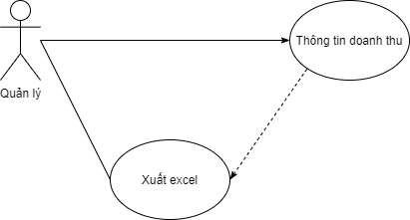

Đặc tả UC thống kê doanh thu.

|  |
| --- |
| Tóm tắt: usecase bắt đầu khi có người dùng đã đăng nhập vào hệ thống. Hệ thống cho phép nhân viên tới form thống kê doanh thu. |
| Dòng sự kiện chính:  Người dùng chọn chức năng thống kê doanh thu trên hệ thống.  Hệ thống hiển thị doanh thu của các hóa đơn.   * Xuất excel   Người dùng nhấn vào nút xuất excel.  Hệ thống xác nhận thông tin xuất excel.Nếu người dùng đồng ý.  Hệ thống sẽ yêu cầu nơi lưu file và tên file cần xuất. |
| Dòng sự kiện phụ:   * Xuất excel:   Xử lý file và nới lựu không hợp lệ và không thành công |
| Tiền điều kiện:   * Tài khoản đã đăng nhập vào hệ thống. * Tài khoản có quyền từ quản lý trở lên. |
| Hậu điều kiện:   * Hệ thống ở trạng thái sẵn sàng. |

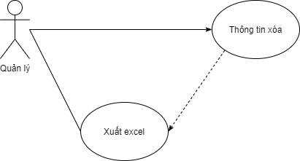

Đặc tả UC lịch sử xóa.

|  |
| --- |
| Tóm tắt: usecase bắt đầu khi có người dùng đã đăng nhập vào hệ thống. Hệ thống cho phép người dùng tới form lịch sử xóa. |
| Dòng sự kiện chính:  Người dùng chọn chức năng lịch sử xóa trên hệ thống.  Hệ thống hiển thị lịch sử xóa của hệ thống.   * Xuất excel   Người dùng nhấn vào nút xuất excel.  Hệ thống xác nhận thông tin xuất excel.Nếu người dùng đồng ý.  Hệ thống sẽ yêu cầu nơi lưu file và tên file cần xuất. |
| Dòng sự kiện phụ:   * Xuất excel:   Xử lý file và nới lựu không hợp lệ và không thành công |
| Tiền điều kiện:   * Tài khoản đã đăng nhập vào hệ thống. * Tài khoản có quyền từ quản lý trở lên. |
| Hậu điều kiện:   * Hệ thống ở trạng thái sẵn sàng. |

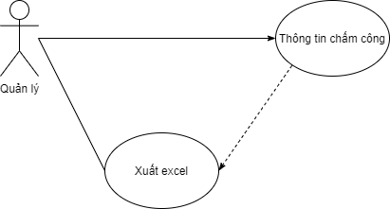

Đặc tả UC chấm công.

|  |
| --- |
| Tóm tắt: usecase bắt đầu khi có người dùng đã đăng nhập vào hệ thống. Hệ thống cho phép người dùng tới form chấm công. |
| Dòng sự kiện chính:  Người dùng chọn chức năng chấm công trên hệ thống.  Hệ thống hiển thị lịch sử chấm công của nhân viên.   * Xuất excel   Người dùng nhấn vào nút xuất excel.  Hệ thống xác nhận thông tin xuất excel.Nếu người dùng đồng ý.  Hệ thống sẽ yêu cầu nơi lưu file và tên file cần xuất. |
| Dòng sự kiện phụ:   * Xuất excel:   Xử lý file và nới lựu không hợp lệ và không thành công |
| Tiền điều kiện:   * Tài khoản đã đăng nhập vào hệ thống. * Tài khoản có quyền từ quản lý trở lên. |
| Hậu điều kiện:   * Hệ thống ở trạng thái sẵn sàng. |

Đặc tả UC bán hàng.

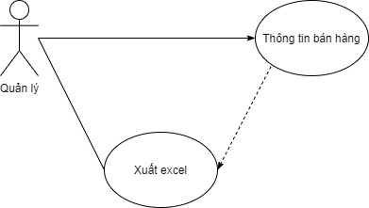

|  |
| --- |
| Tóm tắt: usecase bắt đầu khi có người dùng đã đăng nhập vào hệ thống. Hệ thống cho phép nhân viên tới form thống kê bán hàng. |
| Dòng sự kiện chính:  Người dùng chọn chức năng thống kê bán hàng trên hệ thống.  Hệ thống hiển thị thông tin các sản phẩm đã bán , số lượng đã bán.   * Xuất excel   Người dùng nhấn vào nút xuất excel.  Hệ thống xác nhận thông tin xuất excel.Nếu người dùng đồng ý.  Hệ thống sẽ yêu cầu nơi lưu file và tên file cần xuất. |
| Dòng sự kiện phụ:   * Xuất excel:   Xử lý file và nới lựu không hợp lệ và không thành công |
| Tiền điều kiện:   * Tài khoản đã đăng nhập vào hệ thống. * Tài khoản có quyền từ nhân viên trở lên. |
| Hậu điều kiện:   * Hệ thống ở trạng thái sẵn sàng. |